《帆软报表的简单入门（第2版）》
作者：吴里庆庆
联系方式(QQ):1063097139
本文长期更新（下载链接）：https://github.com/WuqingVika/WqResource

1.基础配置

1.1 JDBC数据连接

1.1.1连接Oracle数据库
通过面板找到定义数据连接
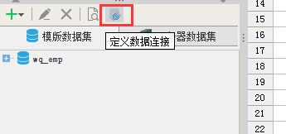
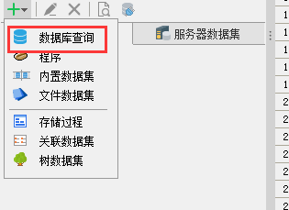
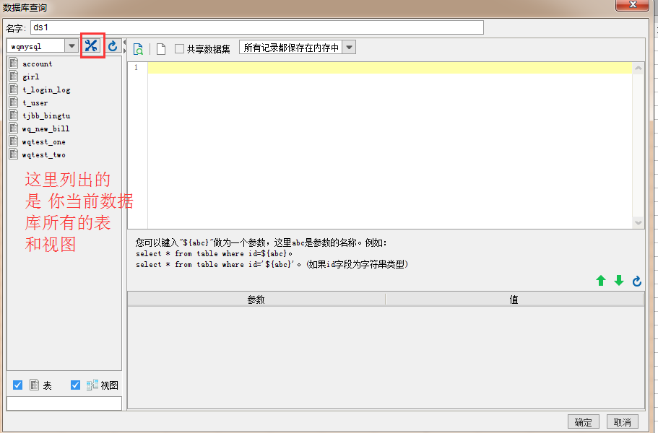
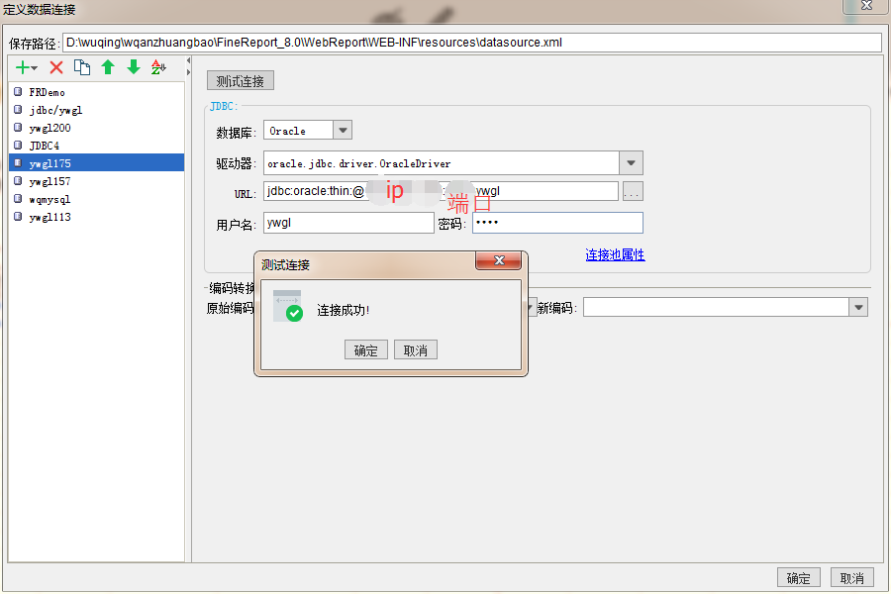

1.1.2连接MySql数据库
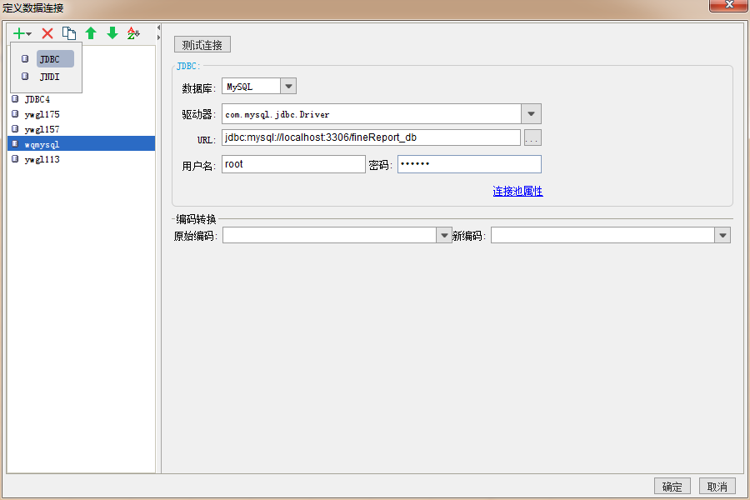

1.2添加数据集&编写sql
数据集是通过数据连接从数据库中取出来的数据，数据集是一个二维数据表，可直接在数据集中看到数据表中的字段和数据。

模板数据集：只适用于当前模板的数据集；
服务器数据集：适用于整个服务器上所有报表的数据集。
这里提下关于怎么新建服务器数据集，如下菜单栏->服务器数据集->新建一个数据库查询”wq_kind”

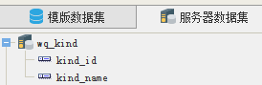
建完会发现 同一个服务器上的所有报表都能看到此服务器数据集了。
下面演示如何添加一个模板数据集，名称可以自定义（这里就叫my_order），编写sql，写完可以通过预览功能即时预览效果。
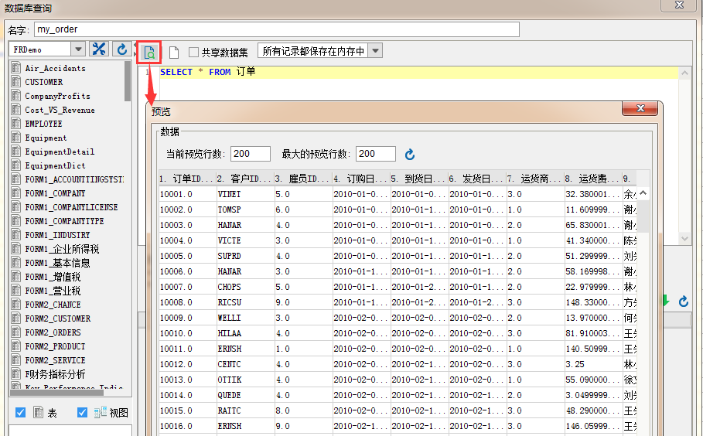
添加完毕后，会多出来一个模板数据集my_order。
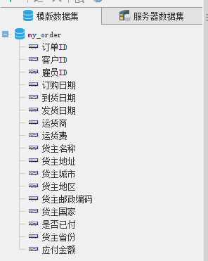

1.3模板样式设计
表头设置，显示内容如下。


1.4数据绑定
（1）方式一直接拖拽
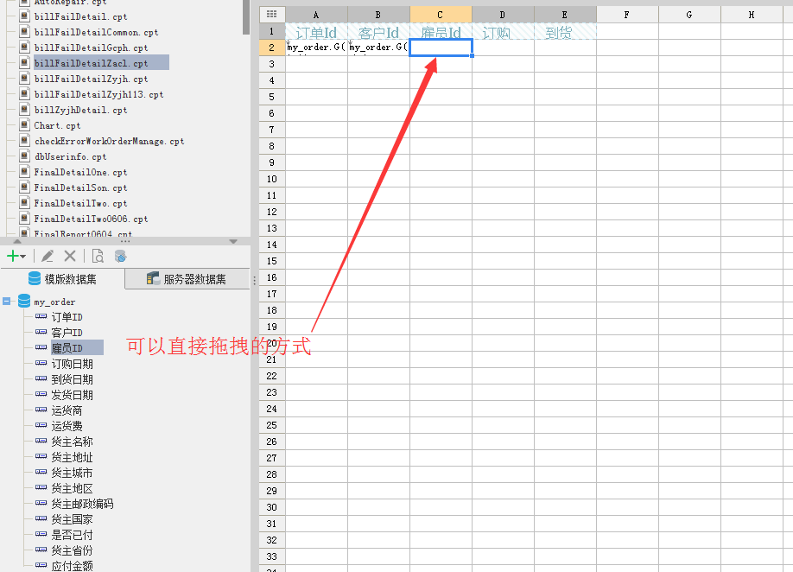
- 方式二通过索引（适合多数据集的场景）
直接输入#索引号（索引：从1开始计算某字段在所有字段中排第几列，如：货主地区排在第12个，就用#12即可）
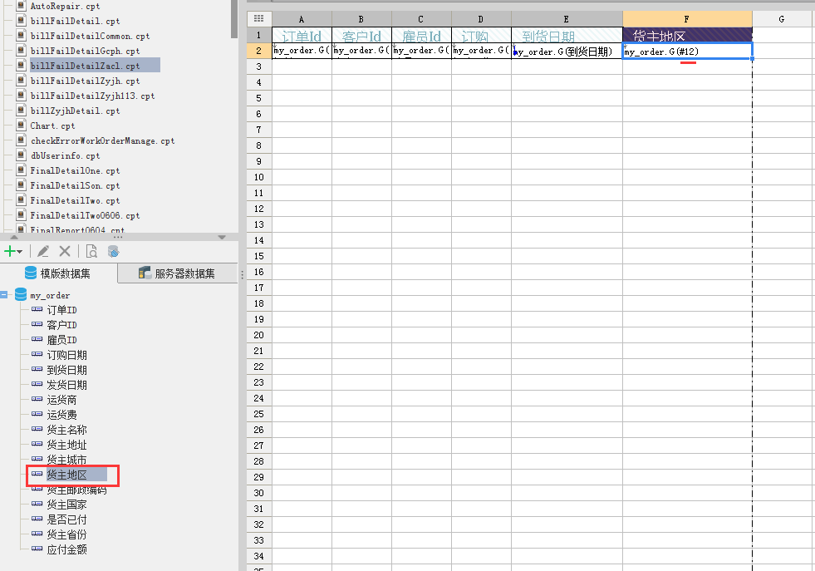

1.5模板预览方式
分页预览：普通预览模式，FineReport的默认预览方式，一般在只需要查看报表数据用于分析的时候使用。
填报预览：是指在web端预览用来填报数据的模板，一般在只需要录入修改数据的时候使用，当然也可用来查看数据。
数据分析：可以对报表结果进行不分页预览及在线分析：排序、二次过滤等。

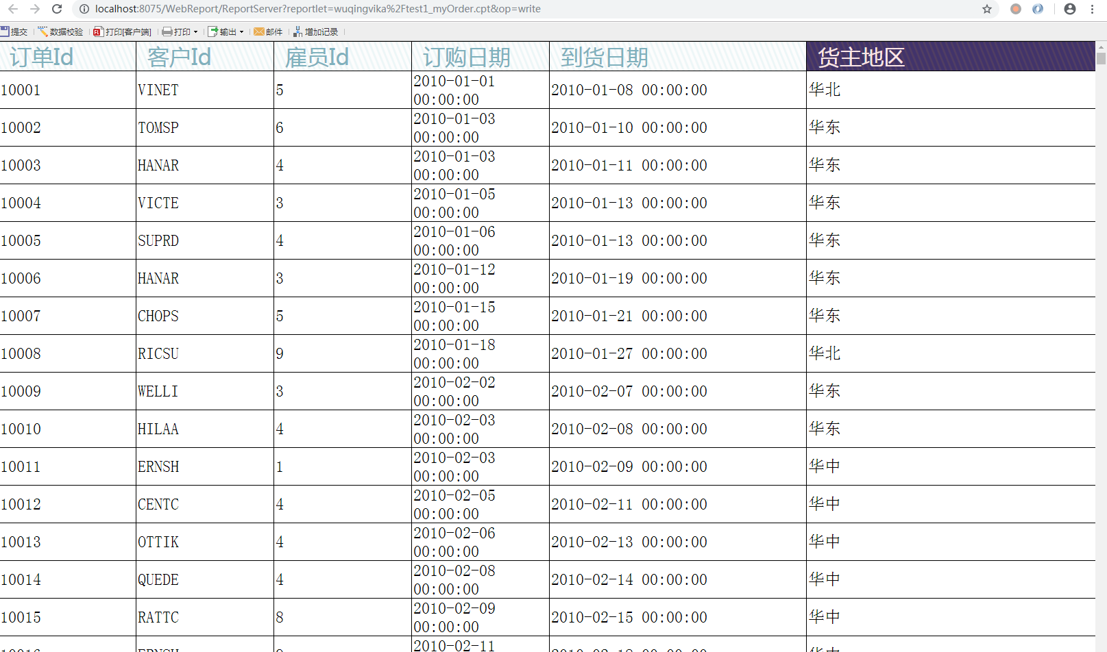

报表设计

2.1单元格扩展
单元格扩展就是指在web端查看模板效果的时候，原来的单元格由一个变成了多个。

纵向扩展：单元格中的数据依次从上至下的显示，即纵向扩展（行方向的扩展，一行变多行）
横向扩展：单元格中的数据依次从左至右的显示，即横向扩展（列方向的扩展，一列变多列）
不扩展：单元格中的数据不扩展

数据集里拉出的数据默认是纵向扩展。
输入一些公式比如=range(5)默认是不扩展的。


2.2父子格
父子格：是用来描述父格和子格关系的，父格是指在对子单元格有牵引作用的单元格。

关系：主要包括跟随扩展关系和过滤关系，跟随扩展关系是指子单元格会跟随父格的扩展方向而扩展，过滤关系是指单元格在同一行（列）且来自于同一数据集时，子格会自动将父格作为过滤条件，形成一种附属关系。

天然父子格关系：
（1）A1在B1的左侧，且A1是纵向扩展。则A1是B1的左父格。
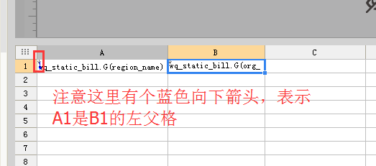

（2）A1在A2的上方，且A1是横向扩展。则A1是A2的上父格。
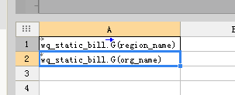
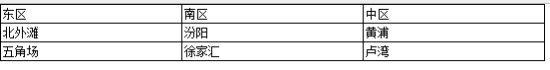

2.3行式报表
行式报表即清单式明细表，是最常见也是最简单的报表样式。
行式报表利用了报表当中的纵向扩展属性，展现了一个列表式的表格。
如第一节简单入门的案例效果就是行式报表。在实现细节上需要注意在数据字段绑定时“数据设置”设为列表。
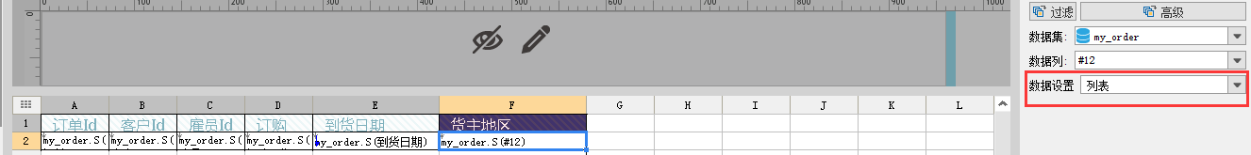
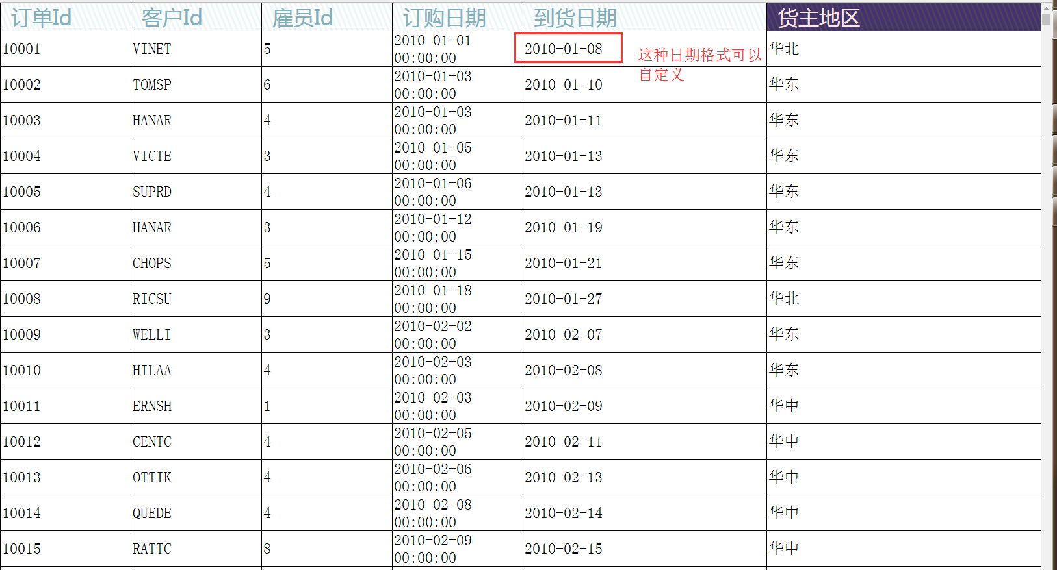

2.4分组报表
分组报表就是将报表中的数据按组显示，即将数据列中相同项合并为一组显示。

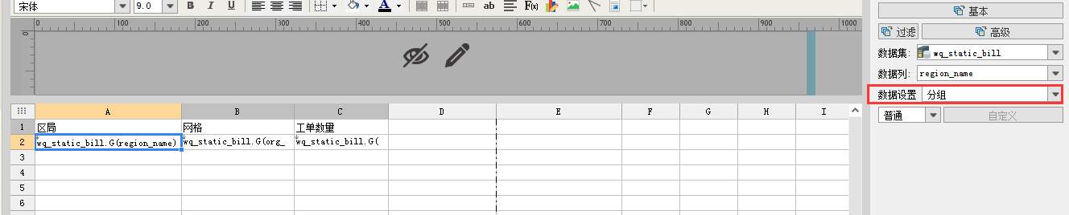
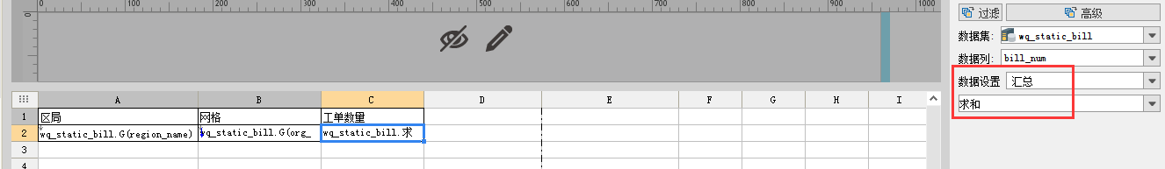

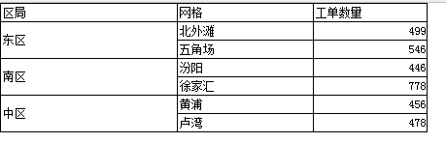

2.5交叉报表
交叉表中包含数据横向扩展和数据纵向扩展，数据双向扩展。
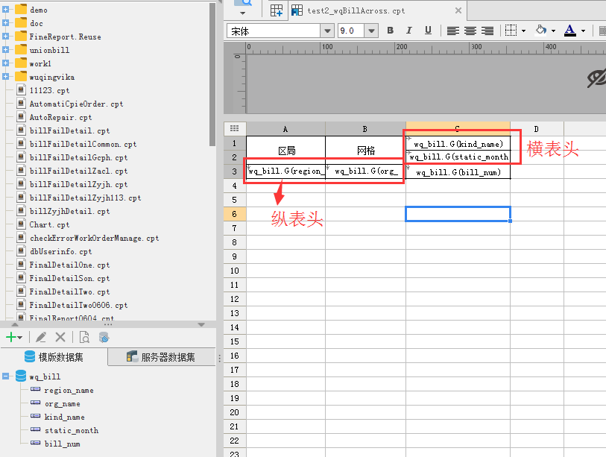
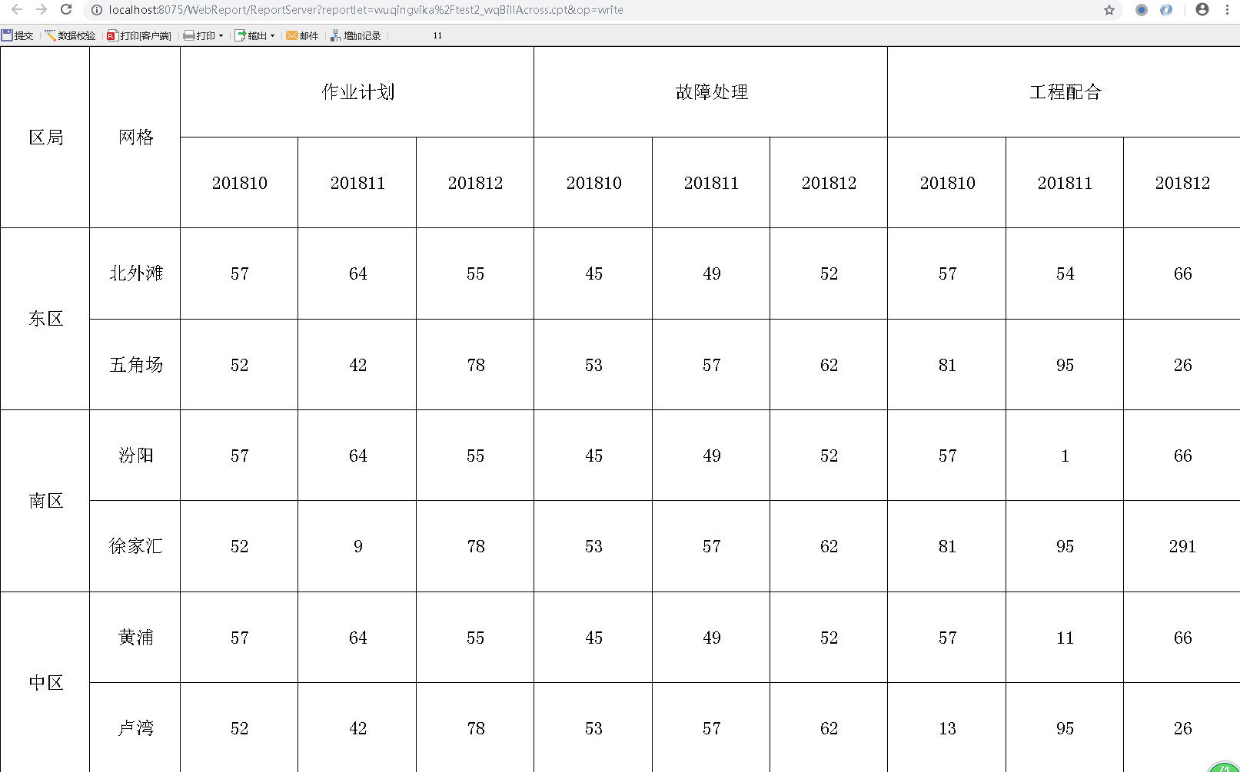

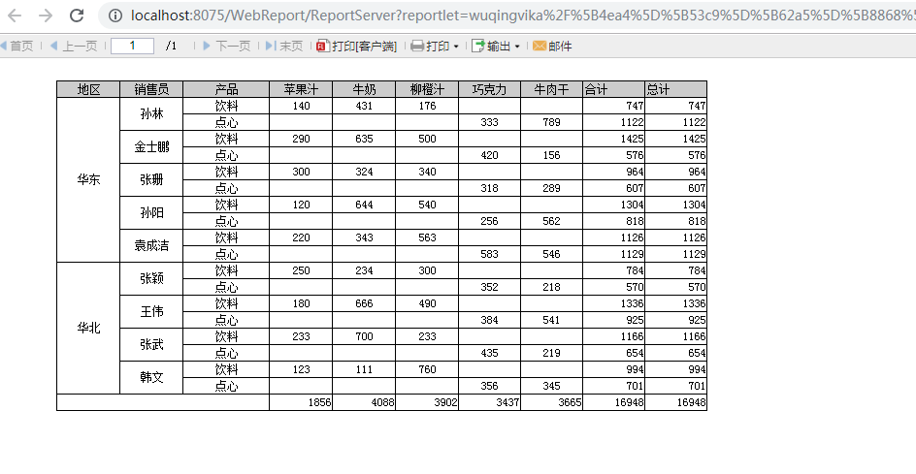

2.6自由报表
自由报表不像网格式报表或者分组报表那样规则，其特点是数据库表中的一条记录不是分布在一行上，而是散放在多行上，记录分块或者分页显示，以提高报表的可读性和美观性。

2.4分组汇总

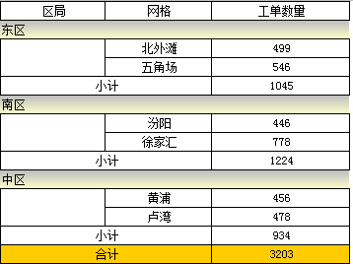

2.5填报式报表
填报就是指对信息进行录入，并存入数据库，与数据库进行交互。
FineReport中的填报是在报表填报属性中通过数据连接，将数据库数据表中的字段与单元格绑定起来，然后将数据一一对应的提交入库。
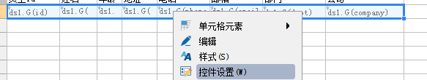
控件设置选择“文本型”；
点击菜单模板>报表填报属性，选择要提交到的数据库，这里选择的数据库为wqmysql，表为员工表，并添加字段，智能添加对应的单元格。
按照下图所示设置报表填报属性，并设置员工ID为主键：

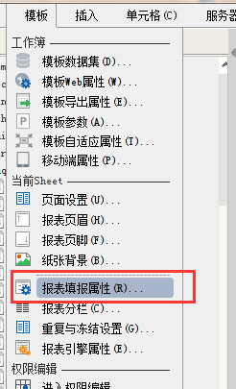
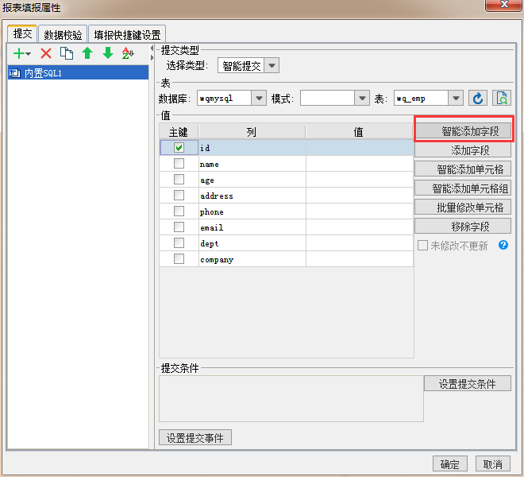
智能添加单元格。
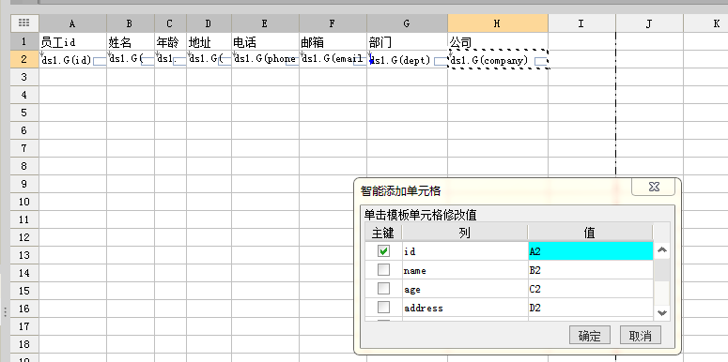
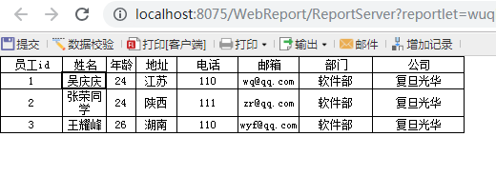
添加删除记录操作按钮。
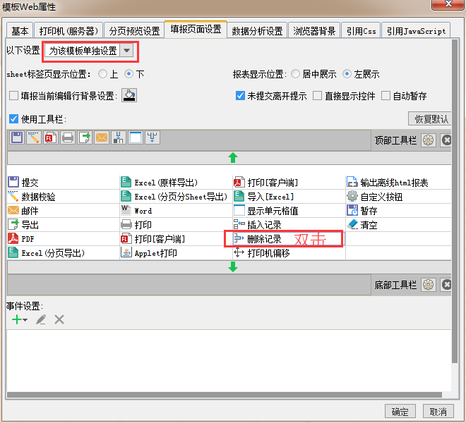

3页面跳转

3.1主子报表
主子报表包含多片区域，每一片区域都针对同一个对象，但是各区域又各自展示不同的主题。
其中每一小片区域称为子报表，子报表构成的报表整体称为主报表。

3.1.1决策报表式主子表
决策报表式主子表的特点是用一张模板就实现了主子表的业务逻辑，通过父子的设置，将不同的的区域联系在一起，并成片显示。
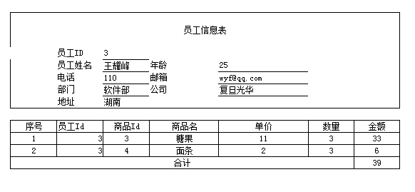

3.1.2嵌入式子报表
嵌入式子报表的特点就是主报表和子报表是两个独立的模板，然后通过FineReport的插入子报表选项将其联系起来。
(1)在主报表中设置查询条件员工（控件名:empId）设置为下拉框控件，并绑定相应的字段信息。
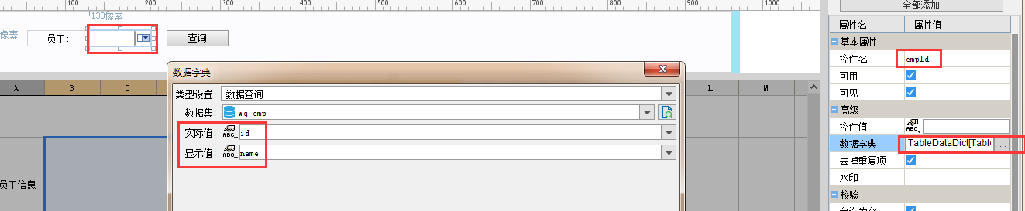
（2）新建一张cpt模板（员工子报表），里面专门存放员工信息。添加一个数据集（根据员工Id获取该员工的sql），如下：
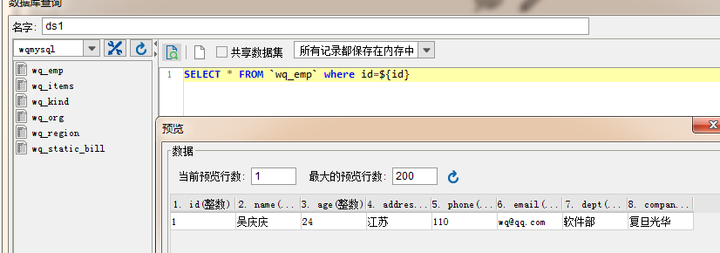
- 主报表中嵌入一张员工子报表，如下：
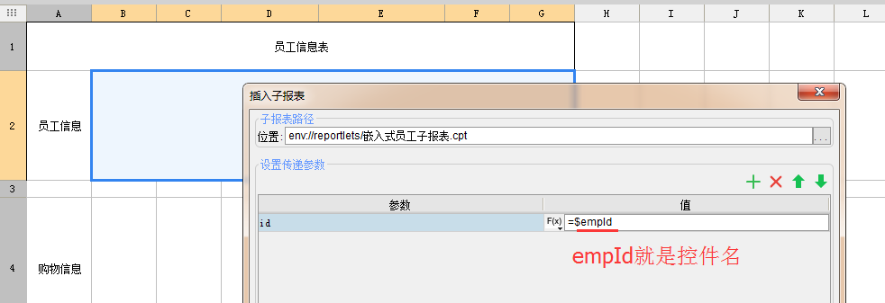
- 购物信息设计同理，这里略了。直接贴效果图，如下：
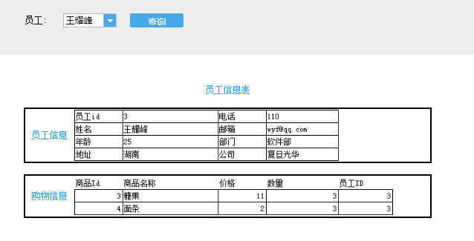

3.2超级链接
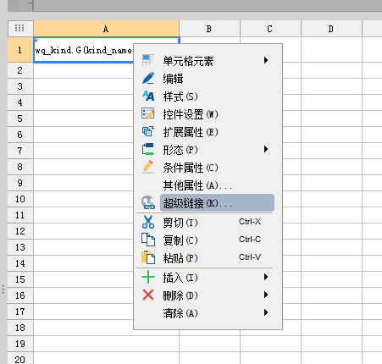
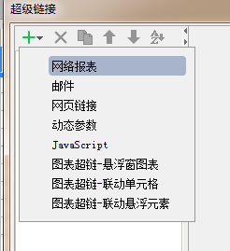

3.2.1跳转到网络报表
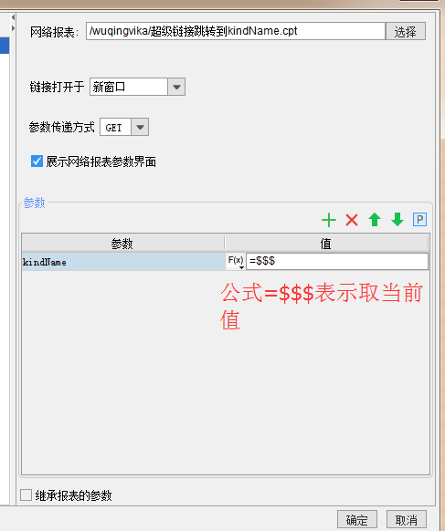
参数接收方式，=$kindName即可获取。
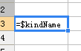

3.2.2 跳转到一个jsp页面
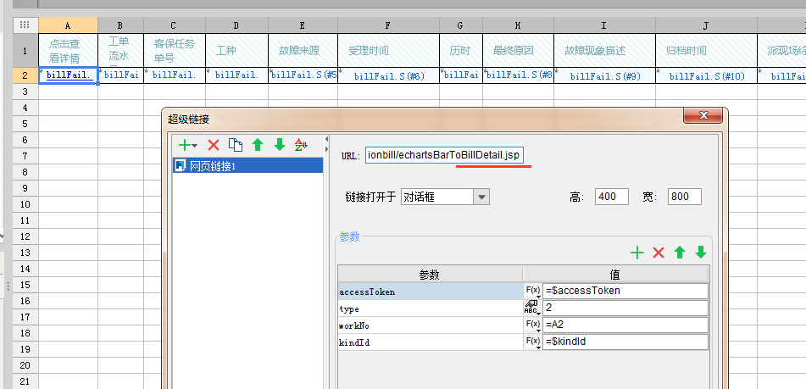
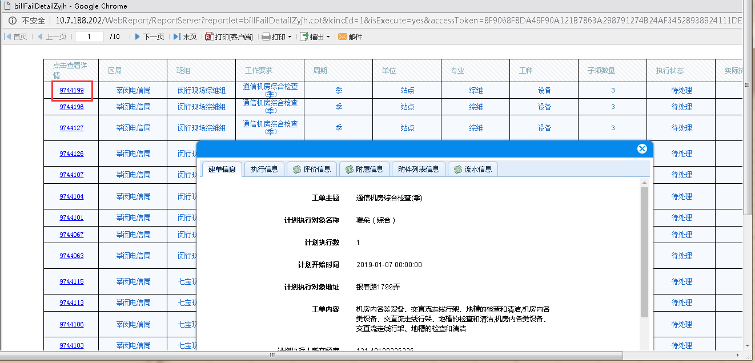

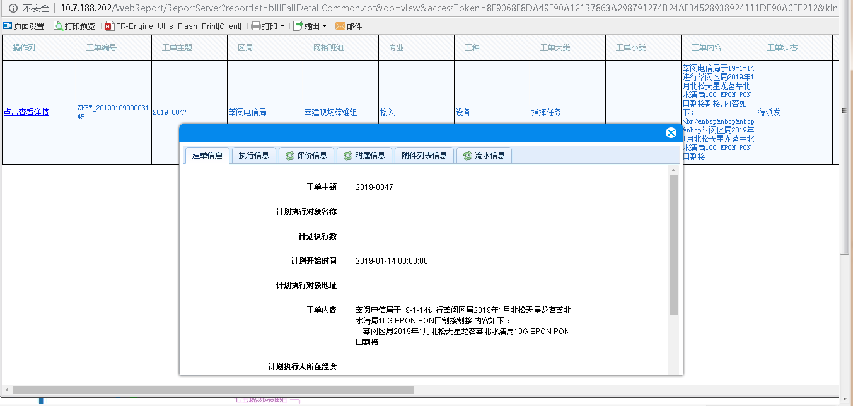

4 Tomcat部署
关于tomcat部署，最简单的一种方式（这里做为新手入门直接就简单式的部署，更多的方式可以参考官方文档）就是直接找到webReport目录复制到tomcat/webapps下。启动tomcat(bin/startup.bat),输入网址能出现如下页面即代表部署成功。
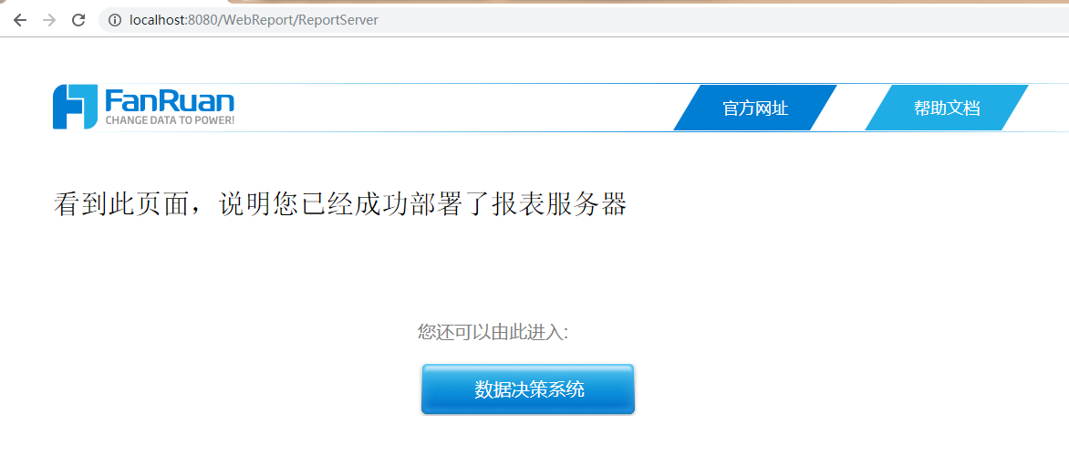
随便访问一个我们之前做过的报表，如下：
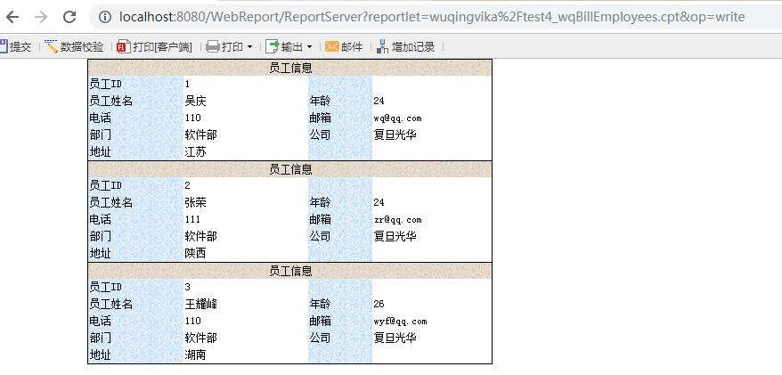

5彩蛋

5.1页面自适应
发现页面显示特别大可能是自适应的问题。

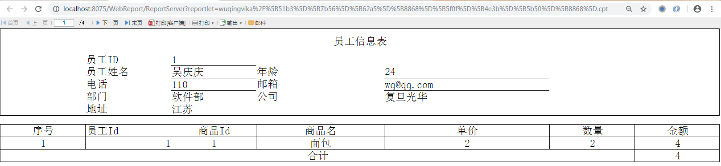
可以通过菜单栏模板>自适应属性设置为不自适应。
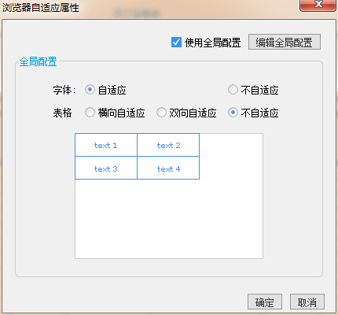

5.2 页面设置
放不下可以在菜单栏模板>页面设置,自定义即可。
